Etui wodoodporne na aparat
Fotografia to piękna pasja. Uchwycić odpowiedni kadr w konkretnej sytuacji nie jest łatwo. Dodatkowe akcesoria rozszerzają możliwości i odporność aparatu. W przypadku opadów deszczu przydaje się <b>etui wodoodporne na aparat</b>.

Jednak nie chodzi tutaj tylko o deszcz. Istnieją również produkty do użytkowania pod wodą. Takie etui wodoodporne na aparat daje możliwość robienia niepowtarzalnych zdjęć rzeczy, które ludzkie oko rzadko dostrzega.
Etui wodoodporne na aparat - wybór
Przede wszystkim należy dobrać pokrowiec, w którym bez problemu pomieści się nasz sprzęt. Wersja podwodna oczywiście sprawdzi się również podczas opadów deszczu, a także uprawiania sportów wodnych lub na śniegu. Wiele produktów chroniących przed deszczem posiada specjalne rękawy, dzięki którym istnieje możliwość poustawiania wszystkich niezbędnych funkcji i wykonywania zdjęć bez ryzyka zamoczenia aparatu lub lustrzanki.

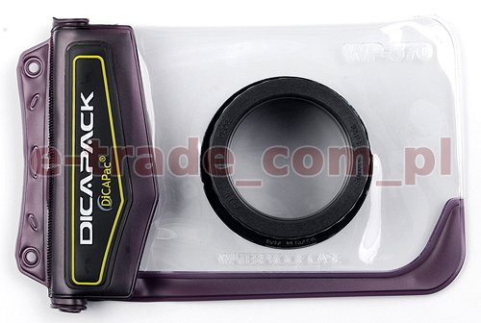
Pora na zakupy
Uniwersalne etui wodoodporne na aparat z rękawami można kupić w cenie poniżej 50 zł. Wersje podwodne natomiast będą droższe. Przy każdym z produktów podane są dokładne wymiary sprzętu, który zmieści się w pokrowcu wraz z przykładowymi modelami. W przypadku fotografowania pod wodą ważna też będzie maksymalna głębokość, na jakiej futerał zapewnia pełną szczelność. Zapraszamy do zapoznania się z ofertą tych produktów w naszym sklepie.

